**Les nombres relatifs** – CORRECTION

* Additionner et soustraire des nombres relatifs

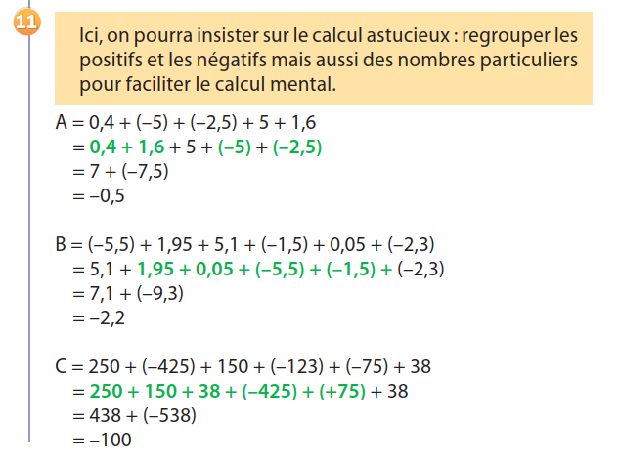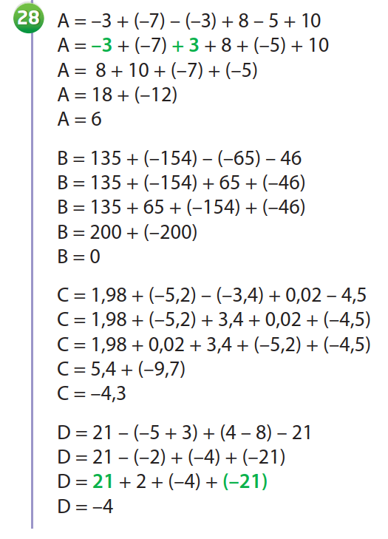Exercice 11 page 74 Exercice 28 page 75

Exercice 19 page 75

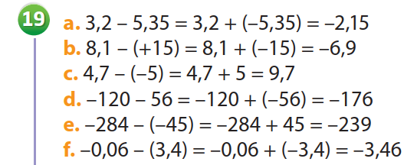

* Multiplier et diviser des nombres relatifs

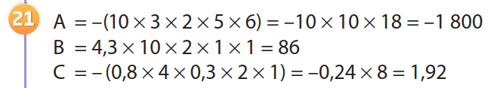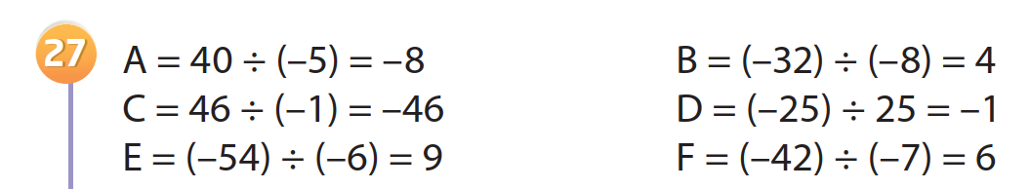Exercice 21 page 87 Exercice 27 page 87

* 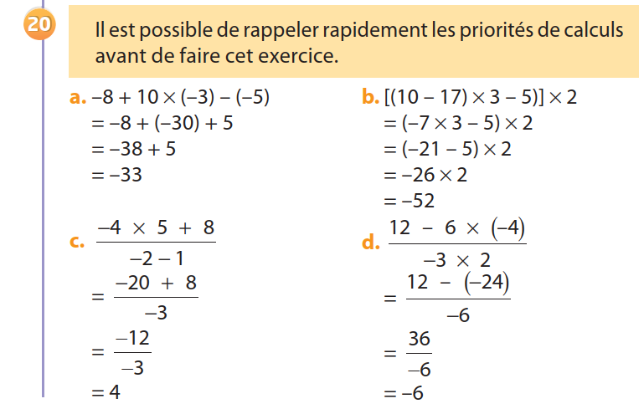Priorités opératoires

Exercice 20 page 97



**Les fractions** – CORRECTION

* Additionner et soustraire des fractions

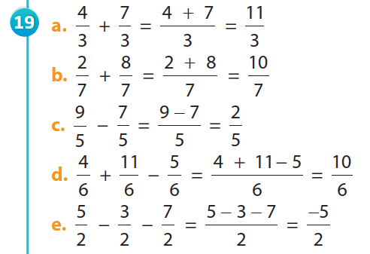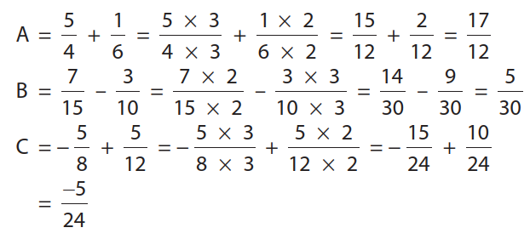Exercice 19 page 121 Exercice 25 page 121

Exercice 27 page 121

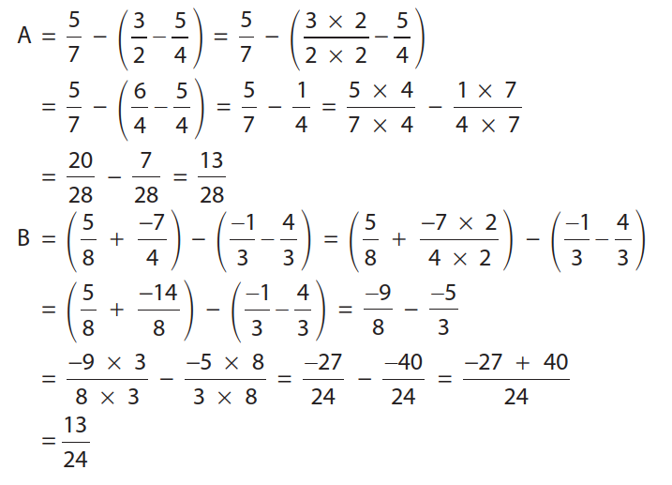

* Multiplier et diviser des fractions

Exercice 5 page 132

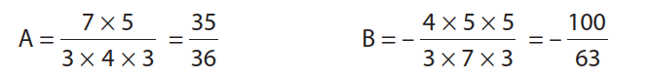

Exercice 28 page 133

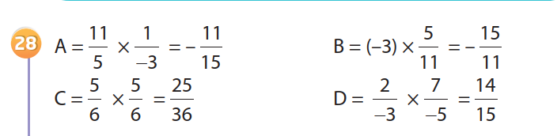



* Priorités opératoires

Exercice 33 page 133

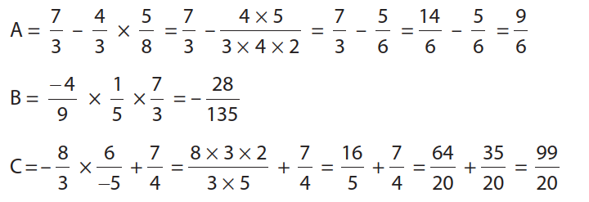

Exercice 34 page 133



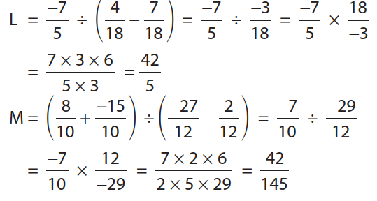

**Les puissances** – CORRECTION

* Propriétés des puissances

Exercices 1

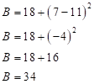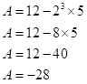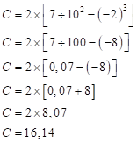

Exercices 2

${10}^{5}×{10}^{1}×{10}^{6}={10}^{5+1+6}={10}^{12} \frac{{10}^{5}}{{10}^{-3}}={10}^{5-\left(-3\right)}={10}^{8}$

$\frac{{10}^{-2}}{{10}^{-3}}={10}^{-2-\left(-3\right)}={10}^{1}$ $\frac{{10}^{4}}{{10}^{3}}×\frac{{10}^{9}}{{10}^{3}}={10}^{4-3}×{10}^{9-3}={10}^{1}×{10}^{6}={10}^{7}$

$10×\frac{{10}^{-1}}{{10}^{4}}×{10}^{2}=10×{10}^{-1-4}×{10}^{2}=10×{10}^{-5}×{10}^{2}={10}^{-2}$

$\frac{{\left({10}^{2}\right)}^{3}×{10}^{-4}}{{\left({10}^{4}\right)}^{-3}×{10}^{2}}= \frac{{10}^{6}×{10}^{-4}}{{10}^{-12}×{10}^{2}}=\frac{{10}^{2}}{{10}^{-10}}={10}^{2-(-10)}={10}^{12}$

* Ecriture scientifique

Exercice 25 page 41

*Rappel de la définition : L’écriture scientifique d’un nombre décimal positif est l’écriture de la forme $a×{10}^{n}$ où a est un nombre décimal qui ne comporte qu’un seul chiffre non nul avant la virgule.*

Les écritures scientifiques sont donc les réponses :

1. $1,3×{10}^{7}$ b) $7,6×{10}^{-2}$ c) $2×{10}^{0}$

Exercice 28 page 41

$789×{10}^{4}=7,89×{10}^{6}$

$0,67×{10}^{-3}=6,7×{10}^{-4}$

$0,003×{10}^{6}=3×{10}^{3}$

$12,8×{10}^{-1}=1,28×{10}^{0}$